16.11.2020.
Тема: лепка из пластилина фигурки «Воробей».
Цель: деление куска на части, выдерживать соотношение пропорций по величине, две части соединять в одну.

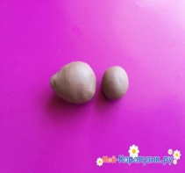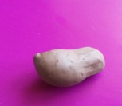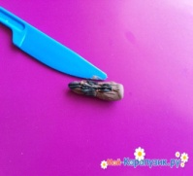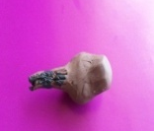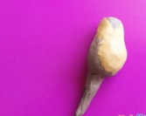

Эта птица довольно легко переносит наши зимы, часто ребята подкармливают птичек крошками. Чтобы не наблюдать за птицей из окна, а поселить ее у себя дома, нужно вылепить пластилинового воробья. Для лепки нам пригодятся следующие материалы: пластилин цветной; стека.
1. Начнем с головы нашей птички. Берем коричневый пластилин, стекой отделяем кусочек и катаем в ладонях шарик.
2. Второй этап – скатать шарик побольше из пластилина того же цвета, что и голова. Одну сторону немного вытянуть. Получилось туловище вместе с основанием хвоста нашего воробушка.
3. Обе части объединяем и приглаживаем соединение пальцами для плавного перехода. У нас готово основание маленького воробья.
4. Катаем колбаску из коричневого пластилина, крепим к колбасе маленькие кусочки черного пластилина. Стекой рисуем полосы. У нас получился маленький хвостик. Получившийся хвостик необходимо прикрепить к туловищу, загладив места соединения.
5. Из нежно-желтого пластилина формируем три плоских круга. Тот, что больше – будет грудкой, два поменьше – это щеки. Прилепим их на соответствующие места согласно рисунку.
6. Сделаем воробью крылья. Катаем два коричневых овала, заузим на них концы. Делаем несколько черных и желтых колбасок, лепим их на крыло так, как показано на рисунке. Стекой проводим полосы по росту перьев, придавая крылу естественность.
7. По бокам туловища приделаем слепленные крылышки. Они получаются чуть выпуклыми.
8. Добавим воробышку глазки, для этого делаем круги из белого и черного цветов. Клюв будет из небольшого оранжевого треугольника, а лапы делаем, соединив у основания три коричневые колбаски для одной лапы, и три для второй. Желаемая поделка удалась.
Наш «Воробей» готов!
Ваши готовые работы жду на мой электронный адрес: shimkoinnashimko@yandex.ru . или в группу WhatsAрр
До свидания! Желаю вам творческих успехов!

17.11.2020. Тема: лепка из пластилина фигурки «Бык»
Цель: деление куска на части, выдерживать соотношение пропорций по величине, части соединять в одну.
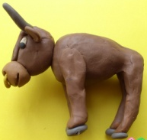
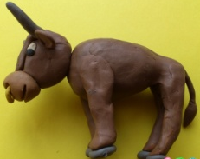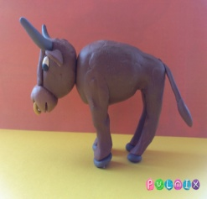
Быки – это огромные и свирепые парнокопытные. Лучше не встречаться с таким животным в чистом поле, если он не привязан, а на вас надета красная одежда. Всем известно, что быки неадекватно реагируют на алые вещи, могут погнаться за человеком.
Подготовьте коричневый пластилин для лепки быка, в качестве основного и стеку, так же в работе будут использоваться зубочистки
Слепите достаточно крупную голову. На более узкую носовую часть прикрепите светло-коричневый шарик.
Прикрепите глаза. Сделайте взгляд более суровым, добавив две продольные колбаски от верхней части носа – к лобной части. После того, как вы налепили пластилин, следует тщательно размазать его пальцами, чтобы сделать ровный бугорок. Головкой спички продавите ноздри. Вставьте в них кольцо из кусочка желтой пластилиновой колбаски.
Подготовьте уши и рога. Первые можно сделать из коричневых лепешек, сдавив их с двух сторон пальцами. А вторые – из серых кусочков, вытянутых в виде тонких морковок.
Прикрепите уши и рога к голове.
Сделайте массивное туловище, сужающееся к задней части. В данном случае необходимо много коричневого пластилина, если достаточного количества массы нужного цвета нет, замаскируйте внутри туловища испорченный пластилин. Сзади сделайте заготовки для ног.
Добавьте сзади колбаски, проложив также внутри спички.
Добавьте сзади колбаски, проложив также внутри спички.
Прикрепите голову.
Сделайте хвост и зафиксируйте его сзади.
Бык из пластилина готов. Он смотрится также свирепо, как настоящее домашнее животное. Если у вас есть игрушечная ферма, то такой житель станет ее хозяином.
Ваши готовые работы жду на мой электронный адрес: shimkoinnashimko@yandex.ru . или в группу WhatsAрр
До свидания! Желаю вам творческих успехов!

20.11.2020 г.
Тема: лепка из пластилина фигурки «Человек».
Цель: деление куска на части, выдерживать соотношение пропорций по величине.
На этом занятии лепки мы приведем способ создания человека из пластилина. Такие знания вам могут понадобиться, если вы захотите слепить какого-либо героя или реального человека.
Для лепки человека из пластилина вам понадобится: бежевый пластилин – обязательно, ведь он скопирует цвет человеческой кожи; синий и черный пластилин – для лепки одежды и обуви, их можно по желанию заменить другими; коричневый – для создания волос.
1. Начните лепку с головы. Скатайте бежевый шарик из предварительно размягченной массы. Размер данной заготовки должен быть небольшим.
2. Придайте шарику более правдоподобную – овальную форму. Прикрепите нос – широкий или узкий. Сделайте ямки для глаз и полоску уст.
3. Добавьте глаза со зрачками – большие или маленькие и брови.
4. Сделайте брусочек для лепки торса. Это будет, например, футболка. Прикрепите к ней рукава – длинные или короткие.
5. Подготовьте брюки. Легче всего сделать данную деталь из темного бруска и разделить стекой штанины.
6. Подготовьте спички для крепления всех деталей. Прикрепите брюки к футболке. Сделайте черные ботинки и также прикрепите их к штанинам на спички.
7. Сверху, также на спичку, прикрепите голову.
8. Добавьте дополнительные мелкие, но важные детали, без которых фигурка человека будет не законченной. Это будут руки и уши. Для этого также понадобится бежевый пластилин.
9. Вы можете оставить человека лысым, ведь в данном контексте мы лепим мужчину. Либо можете прикрепите прическу – произвольным образом. Вот и все, наш урок по лепке человека из пластина можно считать законченным.

Ваши готовые работы жду на мой электронный адрес: shimkoinnashimko@yandex.ru . или в группу WhatsAрр
До свидания! Желаю вам творческих успехов!

